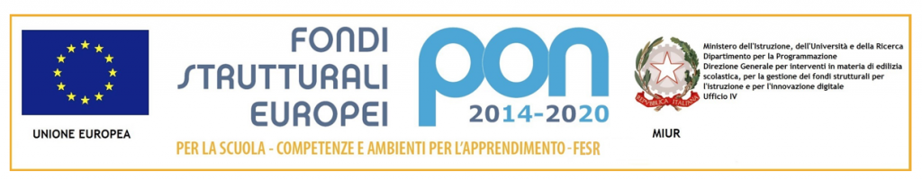

**Istituto Comprensivo Statale "Leonardo DA VINCI"**

L. Da Vinci, 73 - 20812 Limbiate (MB) - tel. 02/99055908

Cod. mecc. MBIC8GC002 – Codice Fiscale 83011180151

e-mail – e-mail

pec - Sito Internet: www. leolimbiate.it

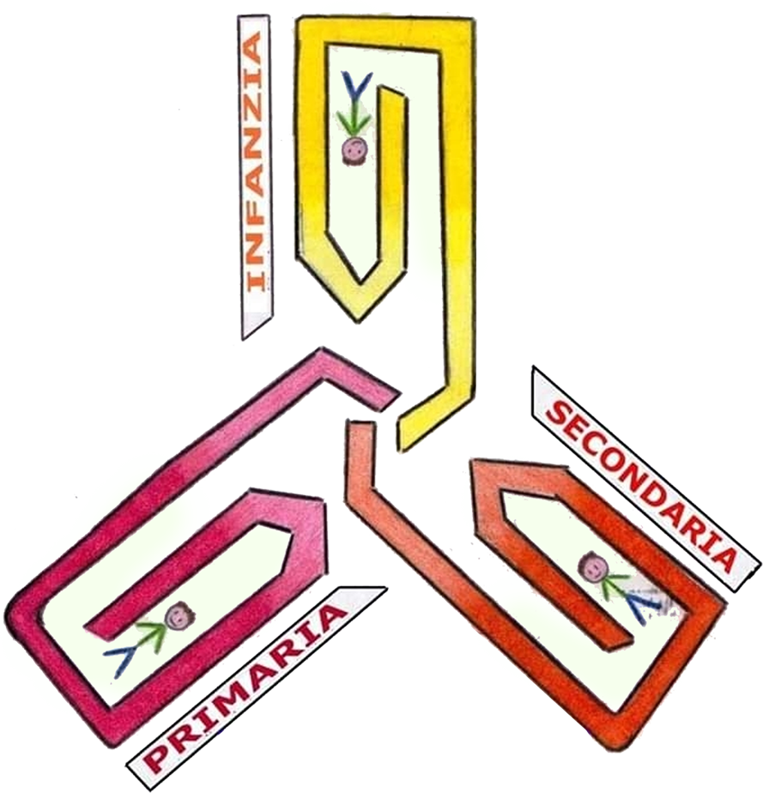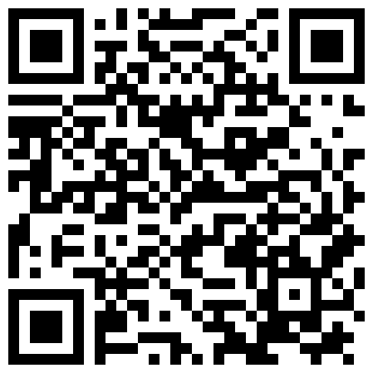

**Al personale docente e ATA**

**LIMBIATE*,* 17/12/2019**

**Circolare N° 90**

**OGGETTO: PERSONALE DELLA SCUOLA – CESSAZIONE DAL SERVIZIO DAL 1° settembre 2020 – INOLTRO ISTANZE ON LINE.**

Si trasmette nota MIUR in riferimento agli adempimenti del personale docente e ATA in merito alla cessazione dal servizio dal 1° settembre 2020.

La modulistica di riferimento è reperibile al seguente link:

http://monza.istruzione.lombardia.gov.it/20191213prot8432/

LA DIRIGENTE SCOLASTICA

Maria Elena Carbone